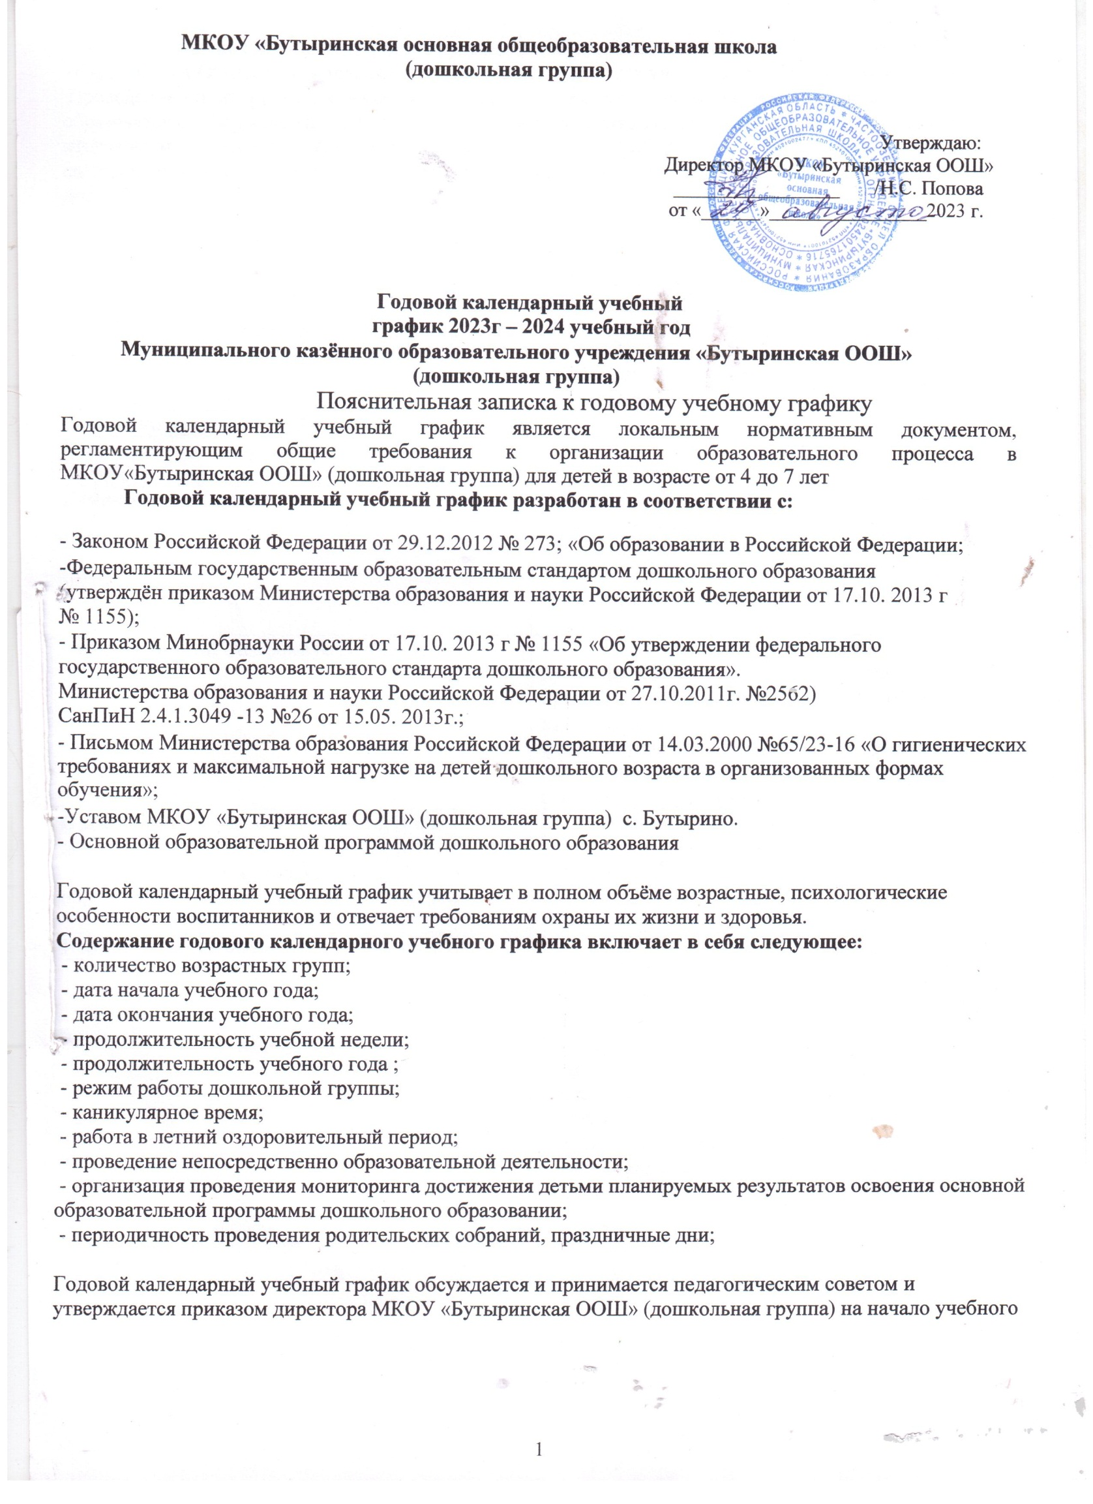

Количество возрастных групп | 1 разновозрастная
Дата начала учебного года | 01.09. 2023 года
Дата окончания учебного года | 31.05. 2024 года
Продолжительность учебной недели | Пятидневная рабочая неделя.  Выходные дни: суббота, воскресенье и праздничные дни в соответствии законодательством РФ.
Продолжительность учебного года | 36 недель
Режим работы (дошкольной группы)  в учебном году | с 8.00 – 15. 12 ч.
Каникулярное время | 30.12. 2023 г. по 08. 01. 2024 года  В середине года (январь) для воспитанников организуются недельные каникулы. Во время которых, проводится НОД только физического и художественно-эстетического направлений.
Работа в летний оздоровительный период | 01.06. 2024 г по 31.08. 2024 г  Во время летнего оздоровительного периода проводится образовательная деятельность только художественно – эстетического и физкультурнооздоровительного направлений (музыкальная, спортивная, изо деятельность, спортивные праздники
Организация проведения мониторинга достижения детьми планируемых результатов  освоения основной  образовательной программы дошкольного  образования | 03.09. 2023 г. – 15. 09. 2023 г.  03.05. 2024г. – 15.05. 2024 г.
Периодичность проведения родительских  собраний | 1. 09.09. 2023 г  15.12 2023 г.  15.05. 2024 г.
Праздничные дни | В соответствии с законодательством РФ:  4ноября – День народного единства;  1-9 января – Новогодние каникулы;  23 февраля – День защитника Отечества;  8 марта – Международный женский день;  9 мая – День Победы;  12 июня – День России;

